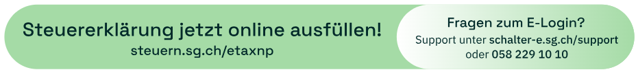

Steuererklärung jetzt online ausfüllen!
Für die Steuererklärung 2025 steht Ihnen erstmals das neue E-Tax SG zur Verfügung. Mit E-Tax SG können Sie Ihre Steuererklärung bequem und vollständig online ausfüllen und einreichen.
In den kommenden Tagen erhalten Sie die Steuererklärung für das Jahr 2025. Ab dieser Steuerperiode können Sie Ihre Steuererklärung mit E-Tax SG ganz einfach online erledigen. Die Webapplikation funktioniert auf Computer, Laptop, Tablet und Smartphone – ganz ohne Softwareinstallation, Downloads oder Updates. Sie ist benutzerfreundlich, übersichtlich und leicht zu bedienen. Starten Sie noch heute unter steuern.sg.ch/etaxnp.
So geht’s
Für den Zugriff auf E-Tax SG benötigen Sie den E-Login, der ab dem 1. Januar 2026 für alle verfügbar ist. Dieser nutzt AGOV, das bewährte Behördenlogin der Bundesverwaltung. Anstelle eines Passworts verwenden Sie einen zweiten Faktor, ähnlich wie beim Onlinebanking. Hierfür müssen Sie die AGOV Access App auf Ihrem Smartphone installieren.
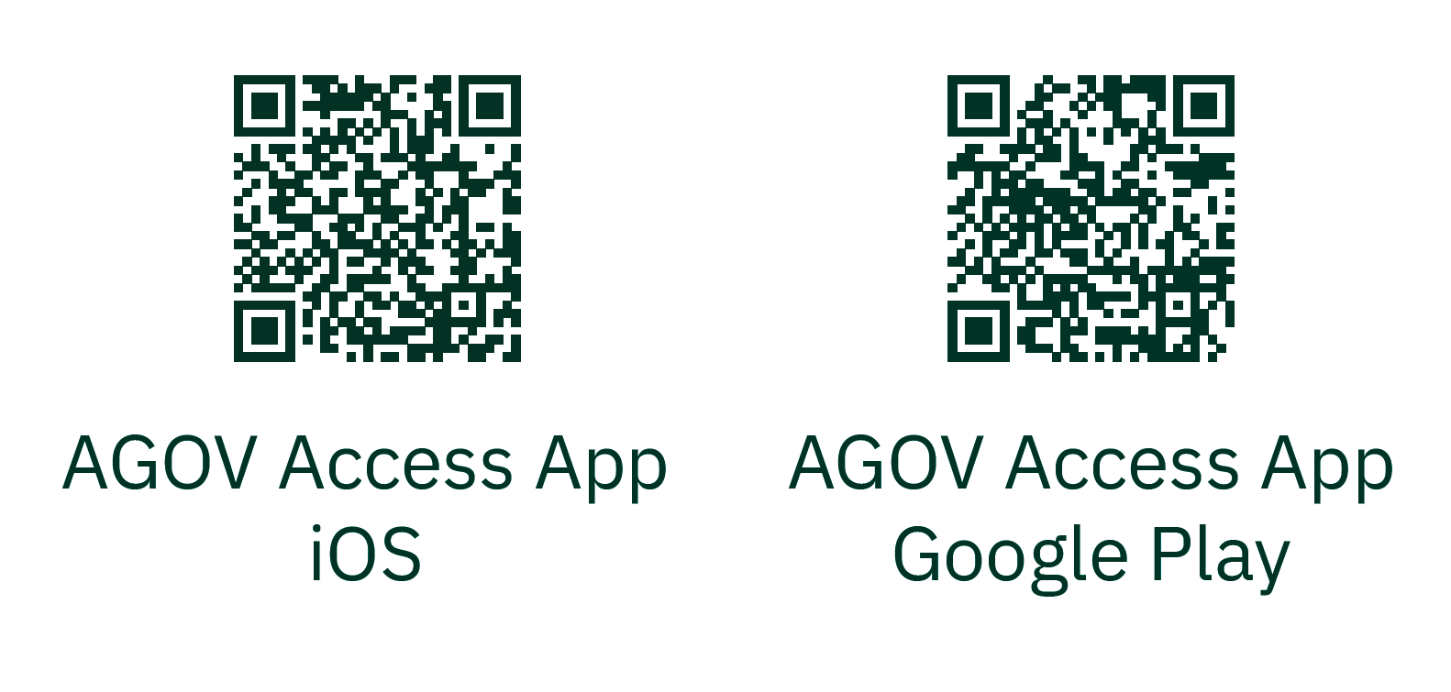
Belege einfach digitalisieren
Mit Snapshare können Sie Ihre Belege, die noch nicht digital vorliegen, schnell und einfach scannen, überprüfen und sicher in Ihre Online-Steuererklärung hochladen. Die kostenlose App ist sowohl im App Store als auch bei Google Play erhältlich.
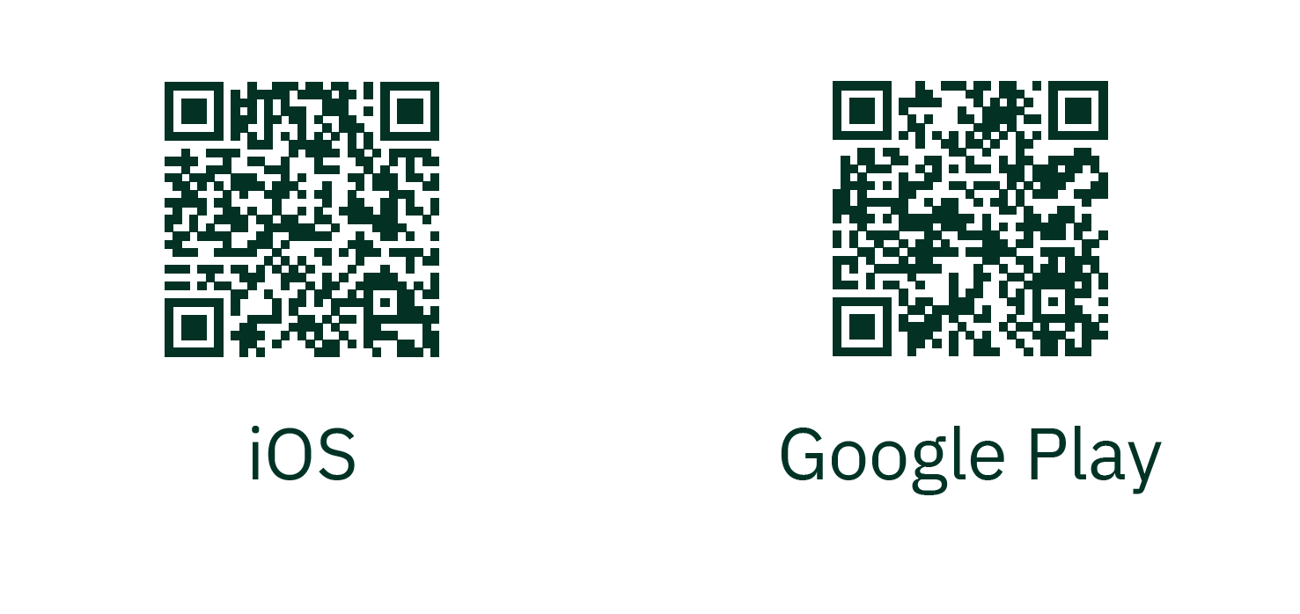
Häufige Fragen und Unterstützung
Die Online-Einreichung Ihrer Steuererklärung samt Belegen war noch nie so einfach. Bei Fragen zur Steuererklärung stehen wir Ihnen gerne zur Seite. Auf steuern.sg.ch/etaxnp finden Sie Antworten auf häufig gestellte Fragen, Erklärvideos sowie unsere Kontaktdaten für telefonische und schriftliche Unterstützung.

